Муниципальное автономно дошкольное образовательное
учреждение детский сад №134 города Тюмени

Конспект непосредственной образовательной деятельности
«Сказка спряталась в загадку»
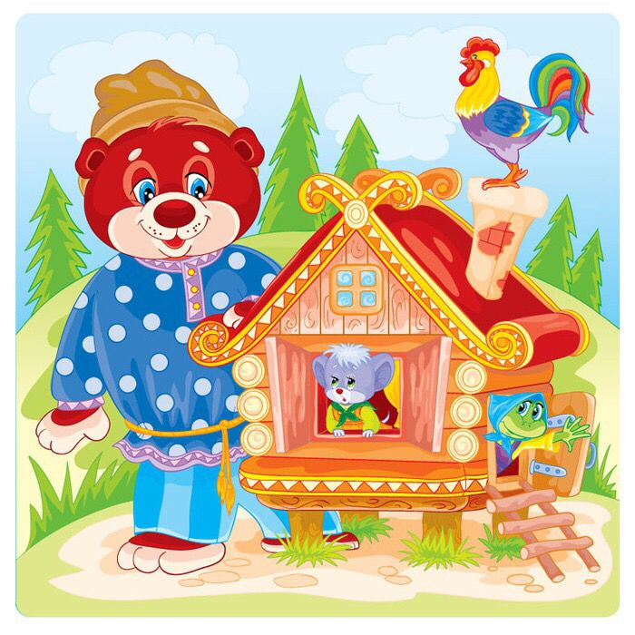

Подготовила: воспитатель
первой квалификационной категории
Каштанова О.В.

Тюмень, 2020 г.

Области образовательной деятельности | Задачи
Познавательное развитие | - Воспитывать познавательный интерес к театрализованной деятельности.  - Познакомить детей с видами театра и некоторыми профессиями, (артист, кукловод).  - Закрепить знания детей о животных;
Речевое развитие | - Развивать диалогическую речь, продолжать формировать умение отвечать четко на вопросы.  - Учить детей четко произносить текст, используя разную эмоциональную окраску
Художественно-эстетическое развитие | - Формировать представление о театре как ярком, зрелищном искусстве.  - Развивать эстетическое восприятие, образное мышление.
Физическое развитие | - Совершенствовать двигательную активность детей, умения выполнять движения по сигналу;
Социально коммуникативное развитие | - Воспитывать доброжелательное, эмоционально-положительное отношение друг к другу.  - Формировать чувство успешности для каждого отдельного ребёнка;

Оборудование: сундучок, шапочки – маски, театр на ложках, куклы Би-ба-бо героев сказки “Теремок”, магнитофон, фонограммы.
Предварительная работа: Чтение русской народной сказки: «Теремок», рассматривание иллюстраций, обсуждение содержания русской народной сказки.
Ход занятия:
Орг. Момент.
Воспитатель обращает внимание детей на погоду за окном.
Речедвигательный упражнение «Вышло солнышко гулять»
Утром солнышко встает,
(Поднимаем руки вверх, через стороны)
И играть во двор идет.
(Опускаем руки вниз, через стороны)
Скачет солнце по дорожке,
(Руки на поясе, выполняем три прыжка)
Или светит нам в окошко.
(Выполняем наклоны вправо, влево)
Может даже пробежаться,
(Бег на месте)
На качелях покататься.
(Выполняем плавные наклоны вперед, назад)
А потом устав немножко,
Спит на лавочке, как кошка.
(Дети закрывают глаза)
(В группе появляется сказочный сундук)
Педагог: Ой, ребята, пока мы с вами отдыхали у нас в группе произошла волшебство и появился сундучок.
Сундучок, сундучок
Позолоченный бочок, –
Расписная крышка,
Медная задвижка.
А сундук– то не простой,
Он волшебный вот такой!
Педагог: Какой красивый сундучок, интересно, что в нем? (Пытается открыть, но он не открывается.) (Предположения детей)
Педагог: В этом сундучке спряталась сказка.
А вы, ребята, не стесняйтесь,
Поудобнее располагайтесь! (Дети садятся на коврик. )
Все расселись по местам, никому не тесно,
По секрету скажу вам: "Будет интересно!”
Педагог: Сказка спряталась в загадку.
Ну, попробуй, отгадать.
Если верной будет отгадка
Сказка к нам придет опять!
(Педагог начинает загадывать загадки).
1.Сама крошка, боится кошки, под полом живет, туда все несет. (Мышка.)
(Сундук открывается, и воспитатель достает игрушку-мышку).
Педагог: Ребята, мышка очень любит поиграть, все в округе посчитать.
Д/ и «Сколько?»
(Считают матрешек и соотносят число с цифрой)
2. Летом в болоте вы ее найдете. Зеленая квакушка, кто это? (Лягушка).
Артикуляционная гимнастика «Лягушка»
3. Мчится без оглядки, лишь сверкают пятки. Живо отгадай-ка, кто же это? (Зайка).
4. Хитрая плутовка, рыжая головка. Хвост пушистый - краса! Как зовут ее? (Лиса).
Подвижная игра «Лиса и зайцы»
5. Кто зимой холодной ходит злой, голодный? (Волк).
Педагог: Ребята, а в каких сказках живет волк?
6. Зимой спит, - летом ульи ворошит. (Медведь).
Педагог: Ребята, посмотрите медведь к вам в гости пришел с подарком.
(Корзинка с шишками)
Музыкальная-пальчиковая игра «Шишки»
Педагог: - Молодцы, детки! Все загадки отгадали, вот, сколько сказочных героев подарил нам сундучок!
А давайте с вами вспомним где живут эти животные.
Д/и «Чей домик»
Педагог: Ребята, а в какой сказке эти животные жили в одном доме? Правильно, «Теремок»!
Педагог: А где мы можем посмотреть эту сказку? (Ответы детей)
Педагог: Эту сказку мы с вами можем посмотреть в театре. А кто нам показывает театральные представления? (Ответы детей)
Педагог: Ребята, а вы хотели бы сейчас побыть актерами?
Я вам предлагаю выбрать тот театр, который поможет нам стать настоящими актерами. (Детям предлагается три вида театра: маски, куклы Би-ба-бо, театр на ложках.)
Игра имитация "Покажи образ сказочного героя)
Ведущий: Молодцы ребята. А сейчас мы с вами покажем сказку "Теремок".
Выходи народ становись-ка в хоровод.
(Все дети вместе с героями сказки становятся в хоровод)
Драматизация сказки «Теремок»)
Педагог:
Артистами ребята побывали,
И сказку «Теремок» нам показали
Вы старались, молодцы.
Похлопаем вам от души!
Поведение итогов и рефлексия.

